[Absender: Name der Einrichtung, des Veranstalters, Adresse, PLZ, Stadt]

[Adressaten]
[Teilnehmer und Teilnehmerinnen]

Informationen zum Fachforum

Liebe Teilnehmerinnen und Teilnehmer
am Projektseminar „[Name des Projekts]“,

bei unserem Auswertungsseminar am [Datum] haben wir darüber gesprochen, dass wir unser Projektseminar gerne bei einer öffentlichen Veranstaltung vorstellen möchten. Die Veranstaltung haben wir Fachforum genannt. Das Fachforum hat das Thema „Teilhabe von Menschen mit Behinderung“. Zu dem Fachforum sind viele Leute eingeladen. Eingeladen sind zum Beispiel Menschen mit Behinderung, Angehörige von Menschen mit Behinderung, Profis von Diensten und Einrichtungen oder Mitarbeiter von der Verwaltung.

Bei diesem Fachforum möchten wir darüber berichten, was wir bei der Teilhabeplanung im [(Land-) Kreis oder Stadt] bisher zum Thema Teilhabe herausgefunden haben. Darüber wollen wir mit allen, die Interesse daran haben, sprechen.

Unser gemeinsames Projekt „[Name des Projekts]“ soll ein Teil des Fachforums sein. Wir würden uns freuen, wenn Sie dort gemeinsam mit Ihrem Partner oder Ihrer Partnerin die Plakate aus dem Seminar vorstellen. Bitte informieren Sie [Namen möglicher Ansprechpartner], ob Sie an der Veranstaltung teilnehmen.

Das Fachforum soll am [Datum] stattfinden. Der Ort ist das [Örtlichkeit] in [Stadt]. Für Rollstuhlfahrer gibt es dort eine Rampe und auch einen Aufzug.

Das Forum soll um [Uhrzeit] beginnen. Es wäre schön, wenn Sie bereits um [Uhrzeit] in der [Örtlichkeit] sein könnten. Dann hätten wir noch Zeit, uns kurz zu besprechen.

Mit diesem Brief schicken wir Ihnen auf einem extra Blatt auch ein Programm für das Fachforum. In der Tabelle finden Sie noch einmal alle wichtigen Dinge für das Fachforum zusammengefasst.
Bei der Teilhabeplanung im Landkreis Weilheim-Schongau finden noch drei weitere Fachforen zu anderen Themen statt:

Was? | Wann?
Forum 1:  [Name des Fachforums] | [Tag],  [Datum]  [Uhrzeit, von – bis]
Forum 2:  [Name des Fachforums] | [Tag],  [Datum]  [Uhrzeit, von – bis]
Forum 4:  [Name des Fachforums] | [Tag],  [Datum]  [Uhrzeit, von – bis]

Selbstverständlich sind Sie herzlich eingeladen, auch an diesen Veranstaltungen im Amtsgebäude II des Landratsamts teilzunehmen.

Wenn Sie noch Fragen haben, können sie uns gerne anrufen. Sie können uns aber auch eine E-Mail oder einen Brief schreiben. Wenn wir in diesem Brief zu schwere Sprache verwendet haben, informieren Sie uns bitte. Davon können wir lernen.

Für die gute Zusammenarbeit im Rahmen unseres Projektseminars möchten wir uns schon jetzt herzlich bedanken. Wir freuen uns, Sie bei dem Fachforum am [Datum] wiederzusehen!

Herzliche Grüße

[Namen des Veranstalters, der Einrichtung]

Teilhabeplanung im [(Land-) Kreis oder Stadt]

Fachforum 3:
Teilhabe von Menschen mit Behinderungen
  Wann? | [Tag],  [Datum]  [Uhrzeit, von – bis]
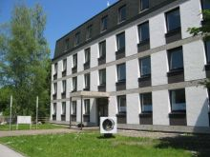  Wo? | [Ort der Veranstaltung]  [Adresse]  [PLZ, Stadt]

Tages-Programm für den [Datum]
Was?
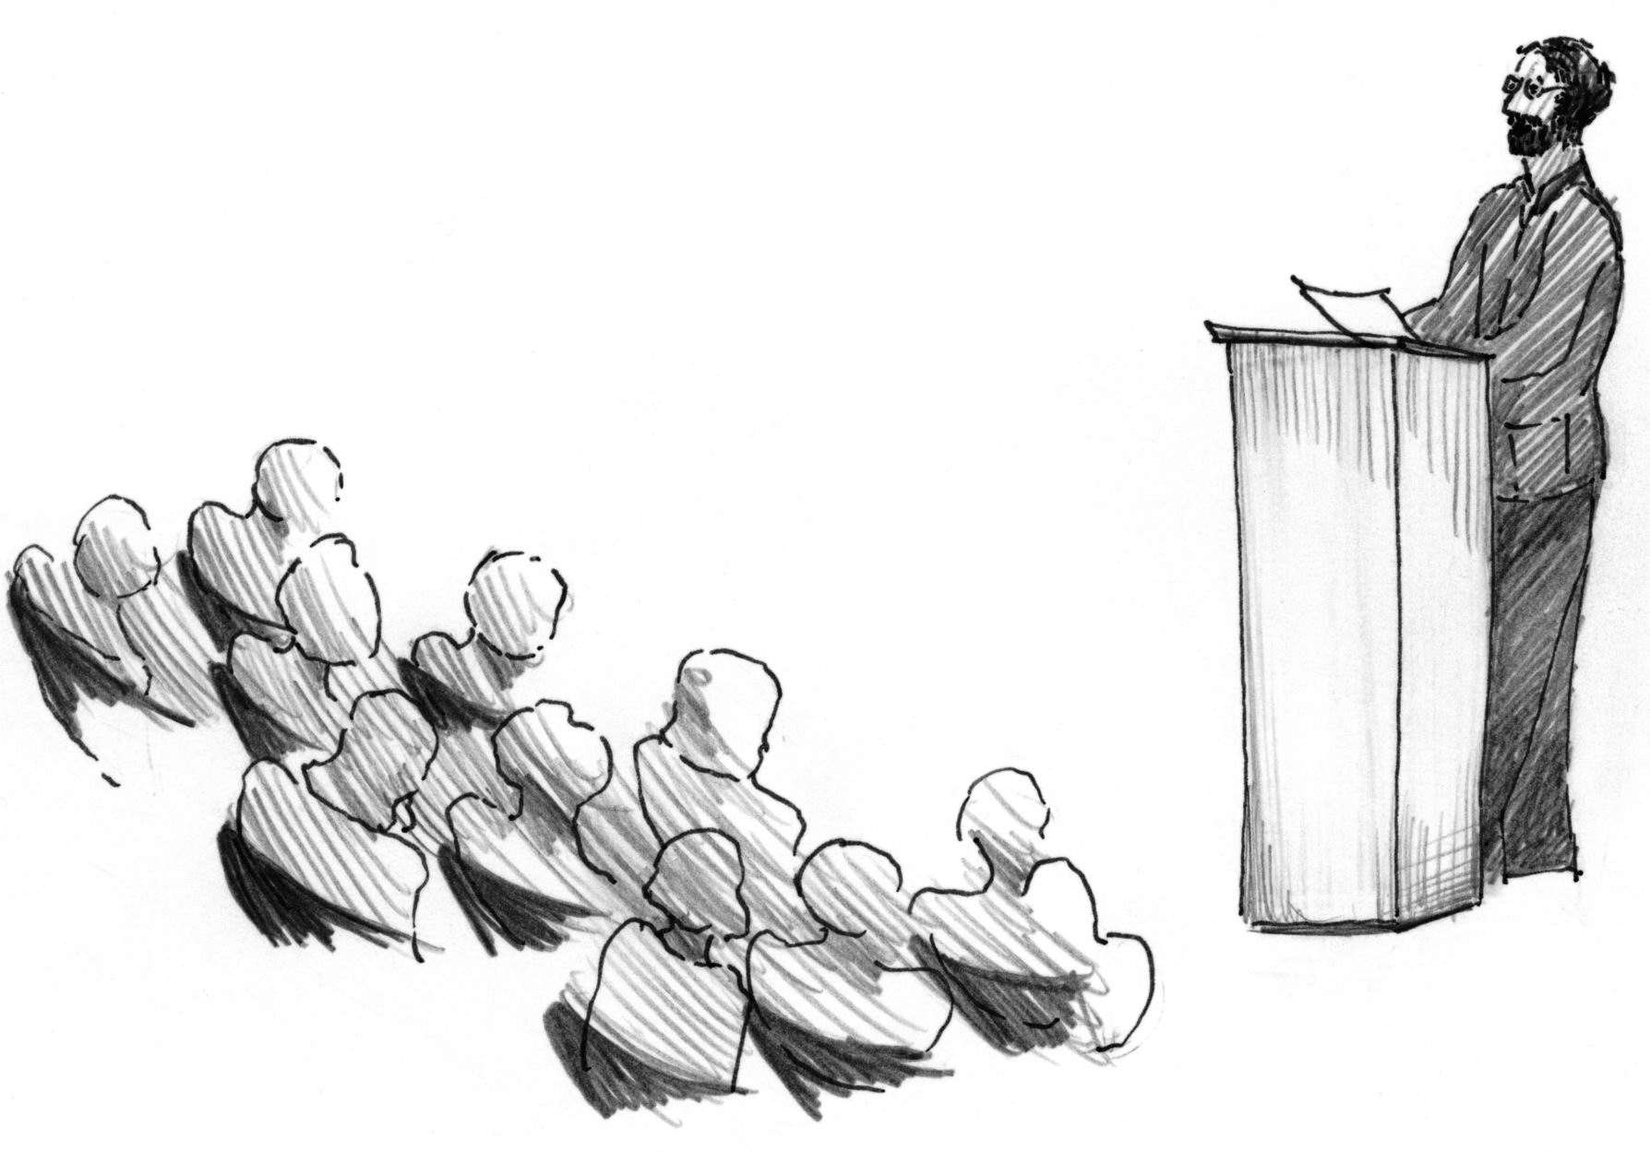 | Begrüßung und Einführung
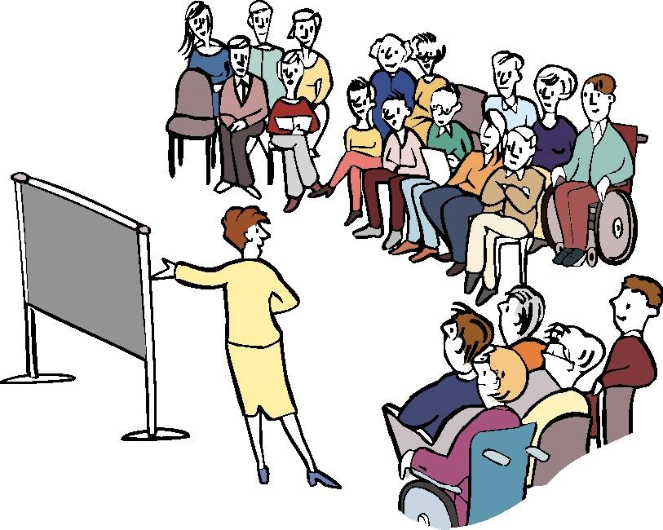 | Präsentation erster Ergebnisse der Teilhabeplanung
    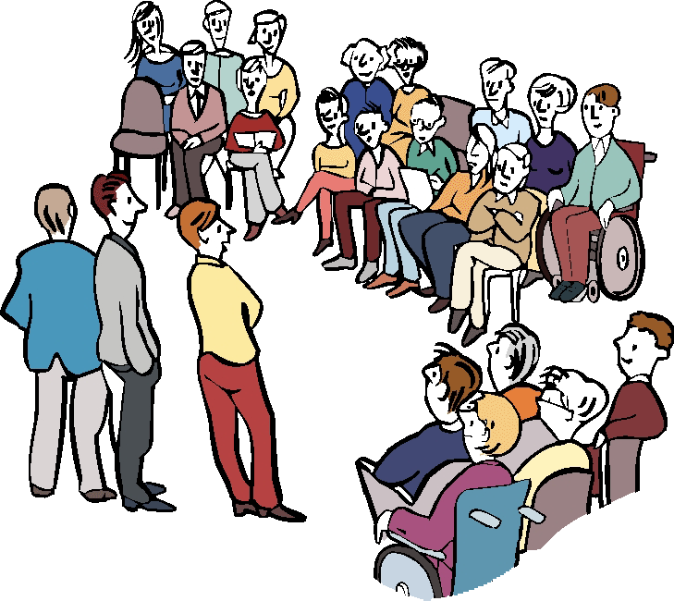 | Rundgang und Vorstellung der Plakate aus dem Projektseminar „[Name des Projekts]“
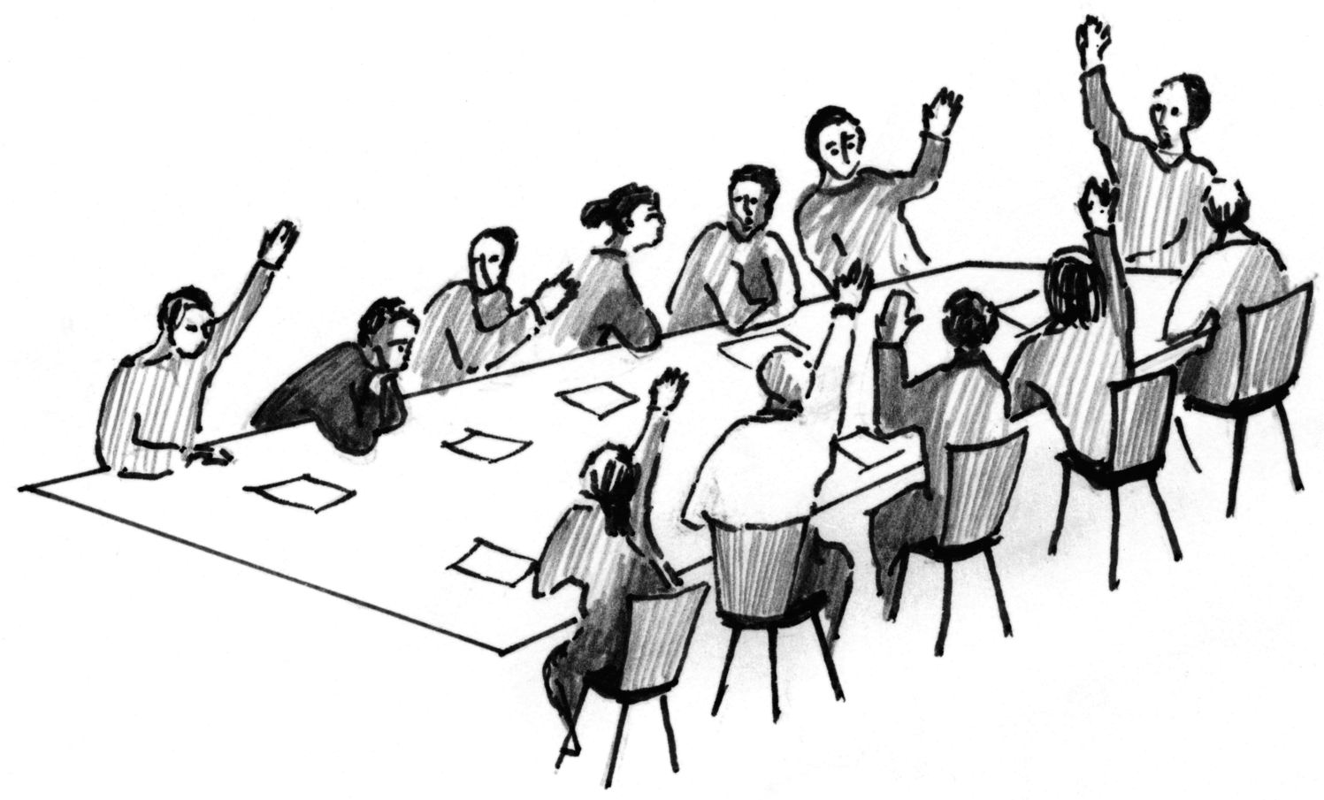 | Diskussion in Kleingruppen
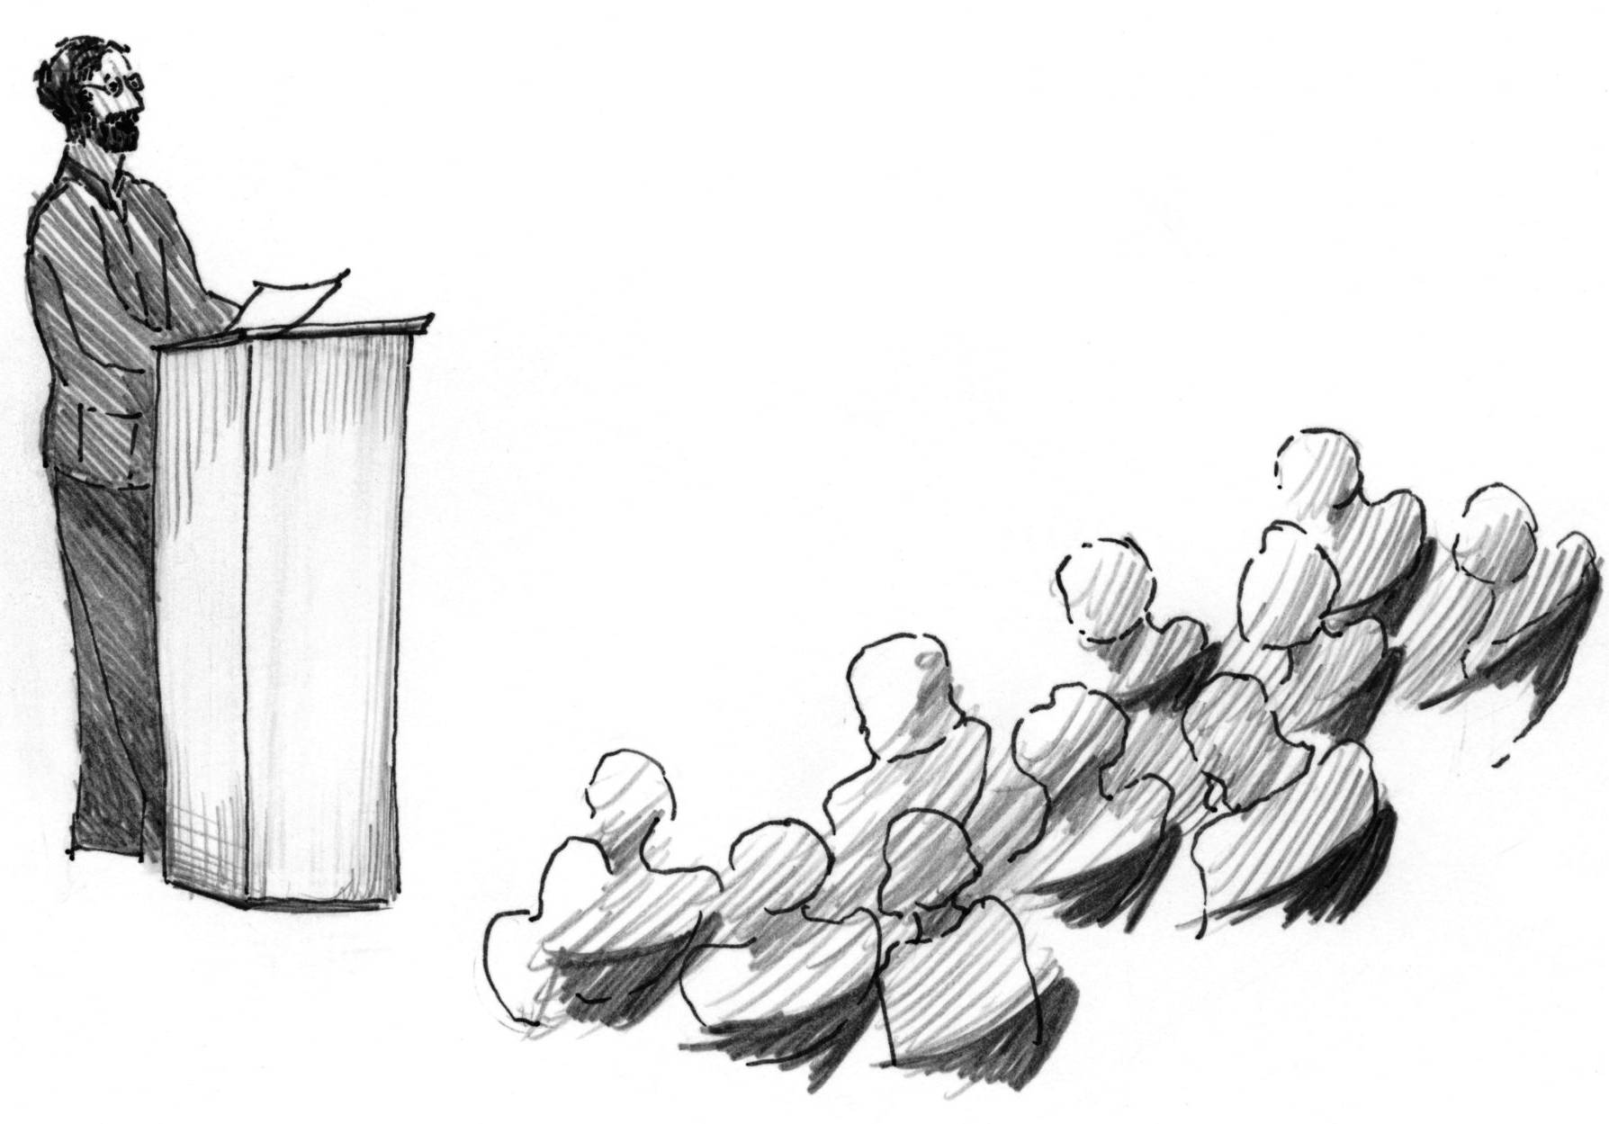 | Zusammenfassung und Ausblick

